Критерии
Вариант 2
1 | 2 | 3 | 4 | 5 | 6 | 7 | 8 | 9 | 10 | 11 | 12 | 13 | 14 | 15 | 16 | 17 | 18 | 19
83117 | 440 | 4312 | 375 | 19500 | 136,5 | 1 | 16 | 6,5 | 0,2 | 423 | 238 | 3 | 43 | 7 | 16 | 75 | 2 | 3

20.
Решение.
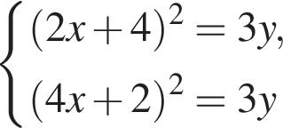; 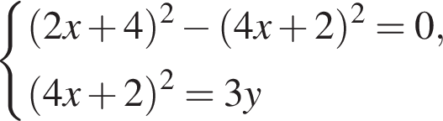; 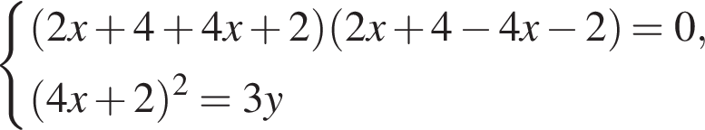
откуда
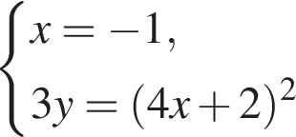; 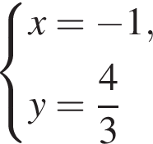или 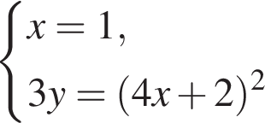; 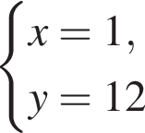

Ответ: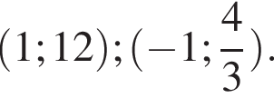
Критерии проверки:
Критерии оценивания выполнения задания | Баллы
Преобразования выполнены верно, получен верный ответ. | 2
Решение доведено до конца, но допущена ошибка или описка  вычислительного характера, с её учётом дальнейшие шаги выпол-  нены верно. | 1
Другие случаи, не соответствующие указанным критериям. | 0
Максимальный балл | 2

21.
Решение. Пусть за минуту в бак накачивается x литров воды, 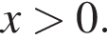Тогда за минуту выкачивается 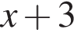л воды.

Составим таблицу по данным задачи:

 | Производительность (л/мин) | Время (мин) | Объем работ (л)
Накачивается | x | 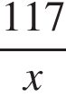 | 117
Выкачивается |  | 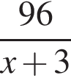 | 96

Так как на накачивание было затрачено на 5 мин. больше времени, составим уравнение:
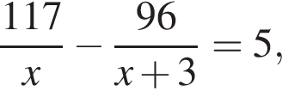
откуда:
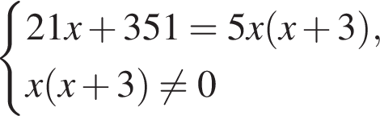
Получаем квадратное уравнение:
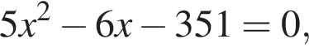
имеющее корни: 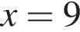и 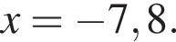Отбрасывая отрицательный корень, находим, что за минуту в бак накачивается 9 л воды.
Ответ: 9.
Критерии проверки:
Критерии оценивания выполнения задания | Баллы
График построен правильно, верно указаны все значения , при которых прямая 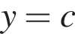имеет с графиком только одну общую точку | 2
График построен правильно, указаны не все верные значения | 1
Другие случаи, не соответствующие указанным выше критериям | 0
Максимальный балл | 2

22.
Решение. Преобразуем выражение:
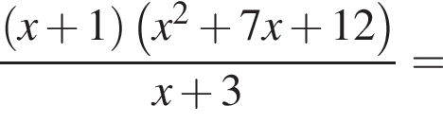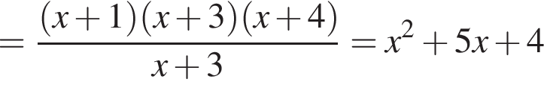
при условии, что 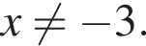
Построим график:
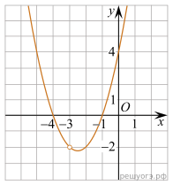
Прямая 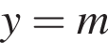имеет с графиком ровно одну общую точку при 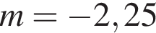и при 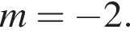

Ответ: −2,25; −2.
Критерии проверки:
Критерии оценивания выполнения задания | Баллы
График построен верно, верно найдены искомые значения параметра. | 2
График построен верно, но искомые значения параметра найдены неверно или не найдены. | 1
Другие случаи, не соответствующие указанным критериям. | 0
Максимальный балл | 2
23. В трапеции ABCD основание AD вдвое больше основания ВС и вдвое больше боковой стороны CD. Угол ADC равен 60°, сторона AB равна 1. Найдите площадь трапеции.
Решение. 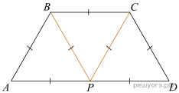Пусть точка P — середина стороны  Поскольку  то треугольник PCD — равнобедренный. Угол при вершине этого треугольника равен 60°, следовательно, углы при основании равны 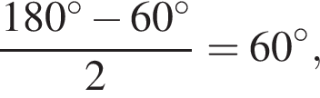 значит, треугольник PCD — равносторонний. Угол BCP равен 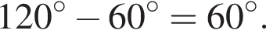 Аналогично получаем, что треугольник BCP — равносторонний. Найдем угол  Аналогично двум предыдущим треугольникам получаем, что треугольник ABP — равносторонний. Получили, что площадь трапеции равна сумме площадей трех равных равносторонних треугольников со стороной a = 1:
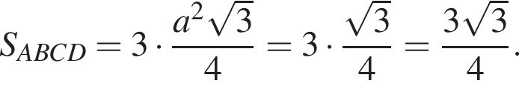
Ответ: 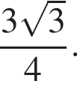
Критерии проверки:
Критерии оценивания выполнения задания | Баллы
Ход решения верный, все его шаги выполнены правильно, получен верный ответ | 2
Ход решения верный, чертёж соответствует условию задачи, но пропущены существенные объяснения или допущена вычислительная ошибка | 1
Другие случаи, не соответствующие указанным критериям | 0
Максимальный балл | 2

24. Решение. 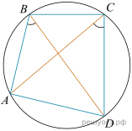Поскольку ABCD выпуклый и ∠ABD = ∠ACD, получаем, что около четырехугольника ABCD можно описать окружность. А тогда ∠DAC = ∠DBC как вписанные углы, опирающиеся на одну дугу CD.
Критерии проверки:
Критерии оценивания выполнения задания | Баллы
Ход решения верный, все его шаги выполнены правильно, получен верный ответ. | 2
Ход решения верный, все его шаги выполнены правильно, но даны неполные объяснения или допущена одна вычислительная ошибка. | 1
Другие случаи, не соответствующие указанным критериям. | 0
Максимальный балл | 2
25. Основание AC равнобедренного треугольника ABC равно 10. Окружность радиуса 7,5 с центром вне этого треугольника касается продолжения боковых сторон треугольника и касается основания AC в его середине. Найдите радиус окружности, вписанной в треугольник ABC.
Решение. 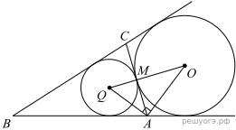Данная окружность касается стороны AC в ее середине M и продолжений сторон BA и BC треугольника ABC.
Пусть O — центр этой окружности, а Q — центр окружности, вписанный в треугольник ABC. Угол OAQ — прямой как угол между биссектрисами смежных углов. Треугольник OAQ — прямоугольный, AM — его высота. Из этого треугольника находим, что  Следовательно, 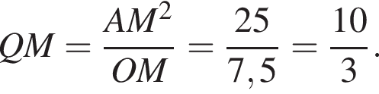

Ответ: 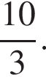
Критерии проверки:
Критерии оценивания выполнения задания | Баллы
Ход решения верный, все его шаги выполнены правильно, получен верный ответ | 2
Ход решения верный, чертёж соответствует условию задачи, но пропущены существенные объяснения или допущена вычислительная ошибка | 1
Другие случаи, не соответствующие указанным критериям | 0
Максимальный балл | 2

Вариант 4
1 | 2 | 3 | 4 | 5 | 6 | 7 | 8 | 9 | 10 | 11 | 12 | 13 | 14 | 15 | 16 | 17 | 18 | 19
132 | 15,4 | 22300 | 17550 | 50 | -8,75 | 2 | 125 | 3,4 | 0,1 | 123 | 21100 | 2 | 50 | 9 | 32 | 27 | 1 | 13  Или  31

20.
Решение. Пусть 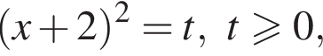тогда:
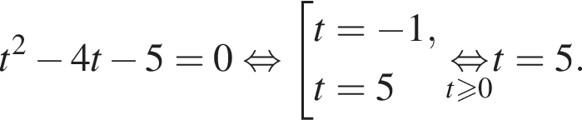
Вернемся к исходной переменной:
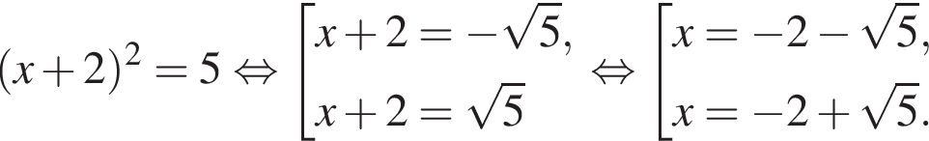
Ответ: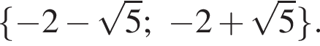
Критерии проверки:
Критерии оценивания выполнения задания | Баллы
Правильно выполнены преобразования, получен верный ответ | 2
Решение доведено до конца, но допущена ошибка или описка вычислительного характера, с её учётом дальнейшие шаги выполнены верно | 1
Другие случаи, не соответствующие указанным выше критериям | 0
Максимальный балл | 2

21.
Решение. Пусть первая труба пропускает x литров воды в минуту, тогда вторая труба пропускает литров воды в минуту. Резервуар объемом 260 литров первая труба заполняет на 6 минут дольше, чем вторая труба, составим уравнение:
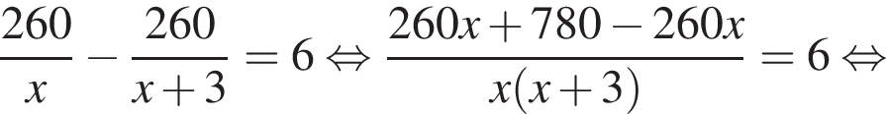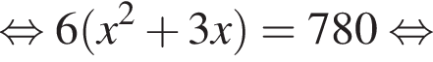
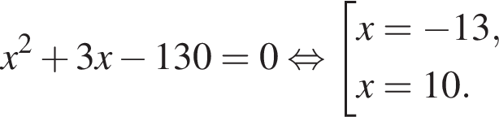
Корень −13 не подходит по условию задачи, следовательно, первая труба пропускает 10 литров воды в минуту, тогда вторая труба пропускает 13 литров воды в минуту.

Ответ: 10.
Критерии проверки:
Критерии оценивания выполнения задания | Баллы
Правильно составлено уравнение (или система уравнений), получен верный ответ. | 2
Правильно составлено уравнение (или система уравнений), но при решении допущена вычислительная ошибка, с её учётом решение доведено до ответа. | 1
Другие случаи, не соответствующие указанным критериям. | 0
Максимальный балл | 2

22.Преобразуем выражение:
$$y=\frac{(x+1)(x^{2}+7x+10)}{x+2}=\frac{(x+1)(x+2)(x+5)}{x+2}=x^{2}+6x+5$$
при условии, что$x≠-2$
построим график. Графиком является парабола, с вершиной (-3;-4) и выколотой точкой (-2;-3). Точка пересечения графика с осью ОУ (0;5).
Прямая у=m имеет с графиком ровно одну общую точку при m=-4 и при m=-3
Ответ : -4; -3
Критерии проверки:
Критерии оценивания выполнения задания | Баллы
График построен верно, верно найдены искомые значения параметра. | 2
График построен верно, но искомые значения параметра найдены неверно или не найдены. | 1
Другие случаи, не соответствующие указанным критериям. | 0
Максимальный балл | 2
23. 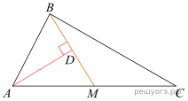Прямая AD, перпендикулярная медиане ВМ треугольника АВС, делит ее пополам. Найдите сторону АС, если сторона АВ равна 4.
Решение. Так как высота AD, проведенная к медиане BM делит ее пополам, то треугольник ABM является равнобедренным, поэтому AB = AM = 4. Так как BM — медиана, то AM = MC, таким образом, AC = 2AM = 8.

Ответ: 8.
Критерии проверки:
Критерии оценивания выполнения задания | Баллы
Получен верный обоснованный ответ | 2
При верных рассуждениях допущена вычислительная ошибка, возможно приведшая к неверному ответу | 1
Другие случаи, не соответствующие указанным критериям | 0
Максимальный балл | 2

24. Решение. Проведем ОK, ON, OL, OM — радиусы. Треугольники KOL и MON равны по трем сторонам, тогда высоты OH и OS также равны как элементы равных треугольников. Что и требовалось доказать.
Критерии проверки:
Критерии оценивания выполнения задания | Баллы
Доказательство верное, все шаги обоснованы | 2
Доказательство в целом верное, но содержит неточности | 1
Другие случаи, не соответствующие указанным критериям | 0
Максимальный балл | 2
25. Окружность, вписанная в треугольник ABC , касается его сторон в точках M, K и P. Найдите углы треугольника ABC, если углы треугольника MKP равны 49°, 69° и 62°.
Решение. 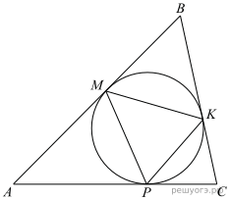Пусть
∠BAC = α , ∠ABC = β , ∠ACB = γ;
∠PKM = 49°, ∠MPK = 69°, ∠KMP = 62°.
По свойству касательных AM = AP, BM = BK , CP = CK . Значит, треугольники AMP, BMK и CPK равнобедренные, откуда получаем:
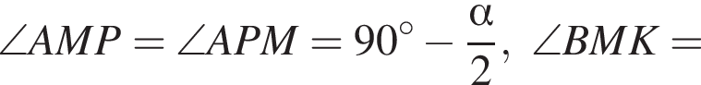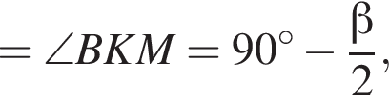
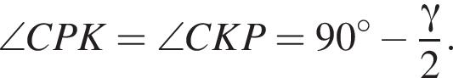
Значит, 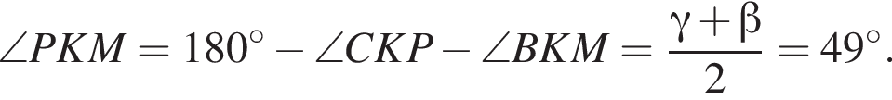 Аналогично получаем, что 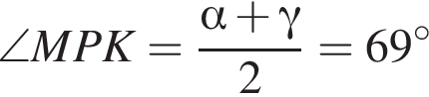 и 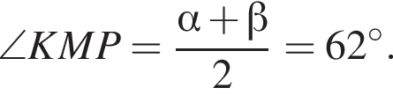
Решая систему относительно α , β и γ , получаем, что углы треугольника ABC равны 82°, 42°, 56°.

ИЛИ
Угол AMP — угол между касательной и хордой, следовательно, его величина равна половине градусной меры дуги, стягиваемой хордой, то есть дуги MP.
Угол MKP — вписанный, следовательно, его величина равна половине градусной меры дуги, на которую он опирается, то есть дуги MP.
Тогда 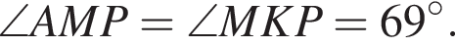
По свойству касательных AM = AP, тогда в равнобедренном треугольнике MAP
Аналогично найдем
и

ИЛИ
Пусть O — центр окружности.
Угол MKP — вписанный, угол MOP — центральный, тогда
В четырехугольнике AMOP 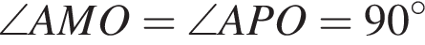 как углы между касательной и радиусом, проведенным в точку касания. Тогда
Аналогично
и

Ответ: 82°, 42°, 56°.
Критерии проверки:
Критерии оценивания выполнения задания | Баллы
Ход решения верный, все его шаги выполнены правильно, получен верный ответ. | 2
Ход решения верный, все его шаги выполнены правильно, но даны неполные объяснения или допущена одна вычислительная ошибка. | 1
Другие случаи, не соответствующие указанным критериям. | 0
Максимальный балл | 2

